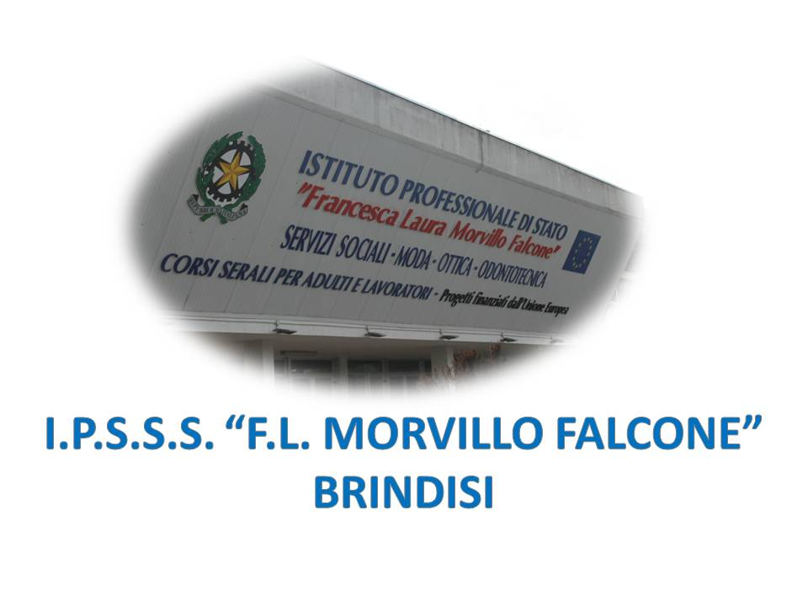

ISTITUTO PROFESSIONALE DI STATO PER I SERVIZI SOCIALI
“Francesca Laura MORVILLO FALCONE”
Via Galanti, 1 - Tel. 0831/513991
brrf010008@istruzione.it – brrf010008@pec.istruzione.it
www.morvillofalconebrindisi.edu.it
72100 B R I N D I S I

MATERIA: SCIENZE MOTORIE (ore settimanali: 2.).
CLASSE: 5°B SS
ANNO SCOLASTICO: 2021/22
DOCENTE: ZANZICO SIMONETTA

Libro di testo:

Fiorini, Coretti, Bocchi - In Movimento - Marietti Scuola. Vol. Unico

Argomenti:

Struttura del corpo umano, i piani e gli assi di rotazione. Igiene e comportamenti di cura della salute
Utilizzo di grandi attrezzi:
spalliera, palco di salita, scala svedese.
Utilizzo di piccoli attrezzi:
appoggi, bacchette, step….
Elementi di igiene del corpo e di anatomia e fisiologia
Le regole per affrontare in sicurezza i vari tipi di rischio. Il codice della strada. Le regole dello scooterista. Comportamenti corretti alla guida di un veicolo. Riflessione sull’abuso di sostanze psicotrope e sull’abuso di alcolici alla guida di un veicolo. Sanzioni. Il piano d’evacuazione dell’Istituto. La planimetria dell’ambiente della scuola

Il nucleo ha previsto un percorso che si propone di avvicinare gli studenti al tema di una corretta e sana alimentazione non solo per assicurare all'individuo uno stato di nutrizione ottimale, ma anche e soprattutto per tutelare la salute e garantire la qualità di vita. Le indicazioni dell’Organizzazione Mondiale della Sanità invitano la popolazione a comportamenti alimentari atti a prevenire molte gravi malattie, legate ai disturbi dell’alimentazione compresa l’obesità. Metabolismo, fabbisogno energetico e dieta. L’importanza della prevenzione nelle malattie.
Le fondamentali norme di igiene e i comportamenti di cura della salute. Le principali malattie legate a disturbi dell’alimentazione.
Principi e caratteristiche degli alimenti nella dieta dello sportivo. Movimento e salute
I traumi sportivi, come evitarli
e come trattarli. Tecniche di pronto soccorso
Conoscenza del regolamento delle specialità:
pallavolo, pallacanestro, calcio etc. Approfondimento tecnico-tattico di: Pallavolo (palleggio, bagher, servizio, attacco) Pallamano (palleggio, passaggio, tiro, parata) Pallacanestro (palleggio, passaggio, tiro, difesa) Calcio a 5 (guida, passaggio, tiro, colpo di testa, ricezione
Esecuzione del ruolo di arbitraggio, delle tecniche di assistenza; identificazione dei ruoli dei giocatori nell’ ambito dei giochi di gruppo o dello sport di squadra prescelto.
Elementi di base della teoria dell’allenamento
Elementi di base del processo di realizzazione del movimento e di biomeccanica
Conoscenza del regolamento ed approfondimento tecnico di alcune
specialità di:
Atletica leggera (alcune specialità di lanci, peso, disco.
Salto in lungo, Salto in alto)
Ginnastica Artistica ed educativa (corpo l libero, salti con la pedana ed il mini trampolino, parallele, quadro svedese e spalliera etc.)
Esecuzione delle tecniche di assistenza.
Elementi di base della teoria dell’allenamento
Elementi di base del processo di realizzazione del movimento e di biomeccanica

Il docente
Zanzico Simonetta

